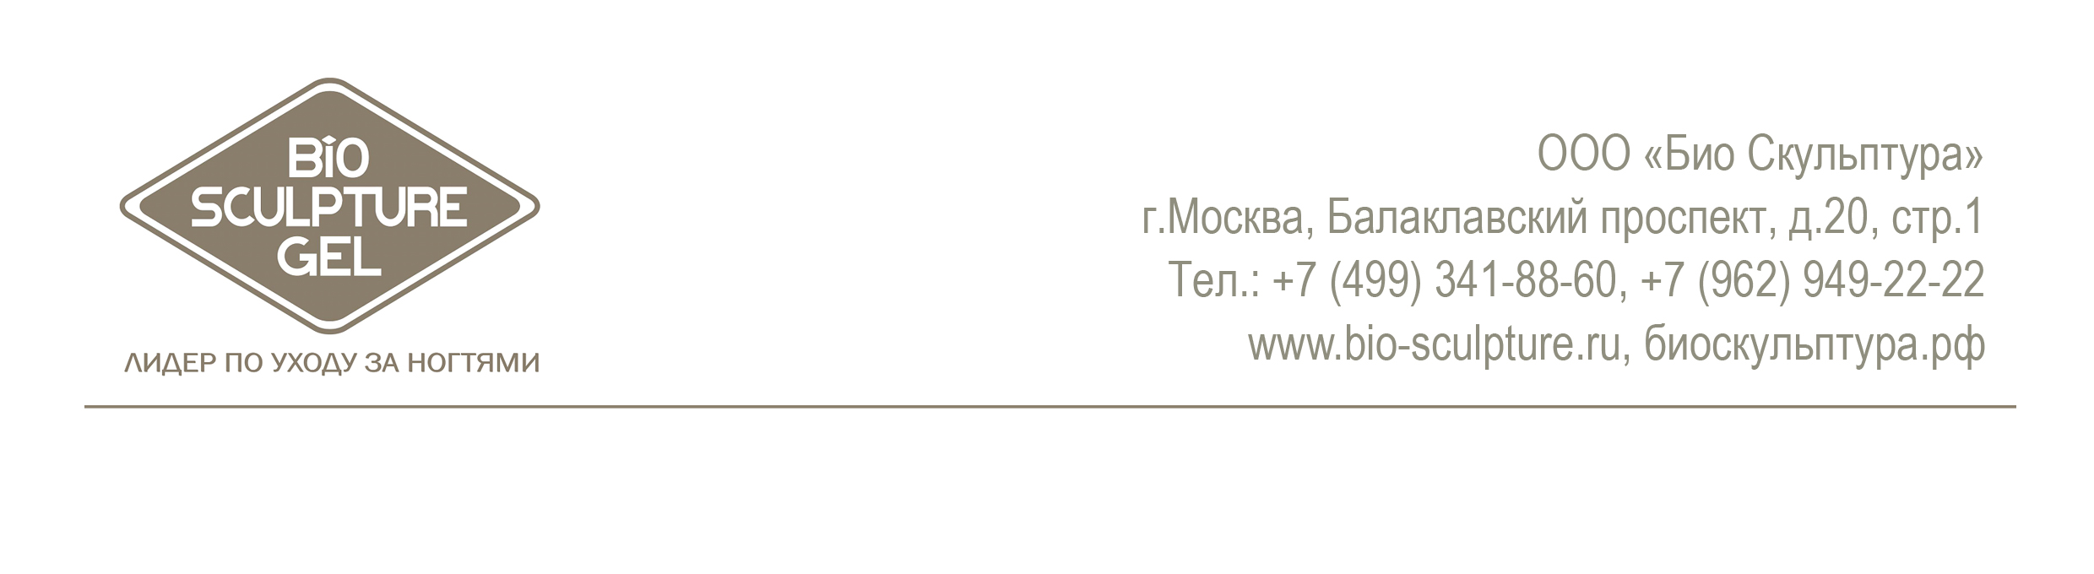
Bio Sculpture Gel® является ведущим мировым производителем средств для ухода, укрепления и моделирования ногтей. Более 26 лет, совершенствуя технологию производства, компания повышает качество продукта и развивает систему обучения мастеров по всему миру.
На российском рынке Bio Sculpture Gel® уже более 10 лет и продолжает завоевывать популярность среди женщин, ценящих красоту, естественность и следящих за здоровьем своих ногтей.
Bio Sculpture Gel® - это оптимальная программа по моделированию, которая позволяет заботиться о красоте и состоянии ваших ногтей. Компания Bio Sculpture Gel®, выбирая приоритетные направления в развитии, сделала упор на основные направления:
- Безопасность – Bio Sculpture Gel® не повреждает ногти даже при длительном ношении и способствует их восстановлению, благодаря нанесению увлажняюще-витаминного комплекса непосредственно на ногтевую пластину.
- Надежность и комфорт – покрытие Bio Sculpture Gel® имеет максимально естественный вид, не ломается, не стирается и не скалывается, ногти при этом остаются эластичными, крепкими, обладают повышенной износостойкостью, максимально комфортны для клиента при абсолютно любой их длине, так как его состав максимально приближен к составу ногтевой пластины.
- Индивидуальный подход – 21 технологическая схема по выкладке геля, возможность учесть все индивидуальные особенности и состояние ногтевой пластины клиента, палитра более 180 оттенков.
Авторитетные исследователи Famovs-Parexel (подразделение Parexel International - одна из ведущих компаний в мире по проведению клинических испытаний лекарственных препаратов), проводившие клинические исследования, подтверждают, что Bio Sculpture Gel® - безопасен для ногтей с первого применения и при долгосрочном его использовании. Заключение FDA USА (Управление по санитарному надзору США) свидетельствует, что Bio Sculpture Gel® - гипоаллергенный продукт, не причиняющий вред натуральным ногтям.

